**Homilie – Allerzielen 02.11.2013** *Wijsheid 3, 1-9 / Lucas 24, 13-35*

Geen dag gaat voorbij zonder dat ze aan hem denkt. Zijn foto staat op een prominent plekje in de living met een theelichtje dat ze regelmatig aansteekt. *‘Iedere keer als ik thuiskom, voel ik de leegte’*, zegt ze, *‘voel ik dat hij er niet meer is en dan begin ik bij de foto te praten, te vertellen wat ik meegemaakt heb. Dat helpt. Dan noem ik weer zijn naam en dan voel ik hem in mijn hart weer dicht bij me. Het is nu al zoveel jaar geleden, maar ik mis hem nog iedere dag.’*

De mensen van wie we in ons leven zo zielsveel gehouden hebben, met wie we ons verbonden gevoeld hebben – de dood haalt ze weg uit ons leven, maar de liefde, de verbondenheid blijft, een band die zelfs door de dood niet kapot te breken is. Geliefden missen is een verdriet van mensen van alle tijden. Daarom gedenken we vandaag, in deze viering, al die lieve mensen aan de andere kant van de dood.

Zoals we hier bij elkaar zitten, voelt ieder van u op zijn of haar eigen wijze het verdriet en het gemis, hebt u wellicht de naam op de lippen en het gezicht op uw netvlies. We luisteren samen naar Bijbelse verhalen die ons vertellen hoe leven en dood in alle tijden ingrijpt op ons menselijk geluk en verdriet. Als mensen zo diep in hun bestaan getroffen worden, dan roept dat vragen op, vragen waarop geen pasklaar antwoord mogelijk is.

Waarom? is de vraag die zich dikwijls opdringt als de dood hard in het leven toeslaat. Waarom laat God dit gebeuren? Waarom overkomt dit nu juist ons? Waarom kon het niet anders gaan, waarom geen goede afloop van een ernstige ziekte? Waarom, God, heb Je mij verlaten? Waar ben Je nu ik je het hardst nodig heb? Ik voel nu alleen leegte en gemis. Waar ben Je nu?

We zoeken naar houvast, een woord dat troost en het vertrouwen dat we mogen geloven in het leven dat niet ophoudt bij de dood, het geloof dat we niet in het ‘niets’ verdwijnen, maar dat er een liefdevolle God is bij wie we mogen leven, zelfs door de dood heen. We worden heen en weer geslingerd tussen verlatenheid en het vertrouwen dat God ons niet alleen laat in ons verdriet. *‘God, mijn God, waarom heb Je Mij verlaten…’*, schreeuwde Jezus in zijn doodstrijd aan het kruis, maar ook vol vertrouwen in God, zijn Vader, waren zijn laatste woorden: *‘In uw handen beveel Ik mijn geest.’*

De kruisdood van Jezus had hard ingegrepen in het bestaan van zijn leerlingen. We volgen twee van hen, die met hun verdriet Jeruzalem verlaten en richting Emmaüs lopen.

Jezus was hun zo dierbaar. De afgelopen jaren maakten ze deel uit van de groep leerlingen rond Jezus. Ze waren achter Hem aan gereisd naar Jeruzalem. Ze geloofden in Hem en in zijn boodschap. Waar Jezus was, daar was God – dat was voor hen wel duidelijk. Daar wilden ze bij zijn. De intocht in Jeruzalem was veelbelovend, het paasfeest indrukwekkend, maar daarna werd het ineens anders. Nu praten ze met elkaar over war er is gebeurd: de arrestatie in de Hof van Olijven, de kruisiging op Golgota, het graf dat leeg was en de verwarring daarrond binnen de groep leerlingen.

Jezus was het ‘licht op hun pad’ en nu was ineens alles donker. De rouw om het verlies hangt als een zwarte schaduw om hen heen. Ze gaan dan maar weg, weg van de plaats met die trieste gebeurtenissen, weg van de kring van leerlingen met wie ze hun geloof en hun passie hadden gedeeld. ‘Jezus is er niet meer. Hoe heeft God ons zo kunnen verlaten? Waarom laat Hij goede mensen doodgaan?’ In de schaduw van hun verdriet zijn ze ook God kwijtgeraakt.

Troost kan soms zomaar uit een onverwachte hoek komen. Dat korte gesprekje met die onbekende vrouw naast je in de wachtkamer van het ziekenhuis: een lotgenoot op je weg die haar ervaring met je deelt. Woorden die je in een boek leest en die rechtstreeks je hart en je ziel raken. Je schoondochter die onopvallend mee de dagelijkse routine van het huishouden weer oppakt…

De liefde van God komt ons tegemoet op een manier die wij niet vermoeden. Bij de twee leerlingen op weg naar Emmaüs komt die goddelijke liefde als een vreemdeling die hun pad kruist. *‘Wat is er gebeurd?’* Ze beginnen weer te vertellen van voren af aan. De vreemdeling luistert en loopt met hen mee in de richting die zij gaan. Hij brengt zichzelf mee in het gesprek. Hij verbindt de gebeurtenissen met de rijke geloofstraditie van Mozes en de Profeten. De liefde van God is voelbaar. *‘Blijf bij ons’*, vragen ze. De aanwezigheid van de vreemdeling doet hen goed. Iets wat in hen was doodgegaan komt weer tot leven. Hun hart brandt weer. En aan tafel herkennen ze in de vreemdeling Jezus als Hij het brood breekt en het met hen deelt. *‘Blijf dit doen en denk aan Mij’*, zei Jezus tijdens het paasfeest, *‘Ik zal bij je zijn’*.

Wij worden in Gods liefde aan elkaar toevertrouwd. Misschien zijn we familie van elkaar of goede vrienden of toch gewoon vreemden. Mag het een bemoediging zijn dat we elkaar niet loslaten en elkaar laten voelen: ik ben met je. Ik luister naar je verhaal, iedere keer weer als je het nodig vindt om het te vertellen. Ik wacht geduldig naast je tot je je tranen hebt gehuild. Ik ben met je omdat God door mij bij jou wil zijn, zoals Hij ook aan de andere kant van de dood is, bij je lieve man, je lieve vrouw, je vader, je moeder, je broer, je zus, je kind, de dierbare waarvoor we hier nu samen zijn om hem of haar te gedenken.

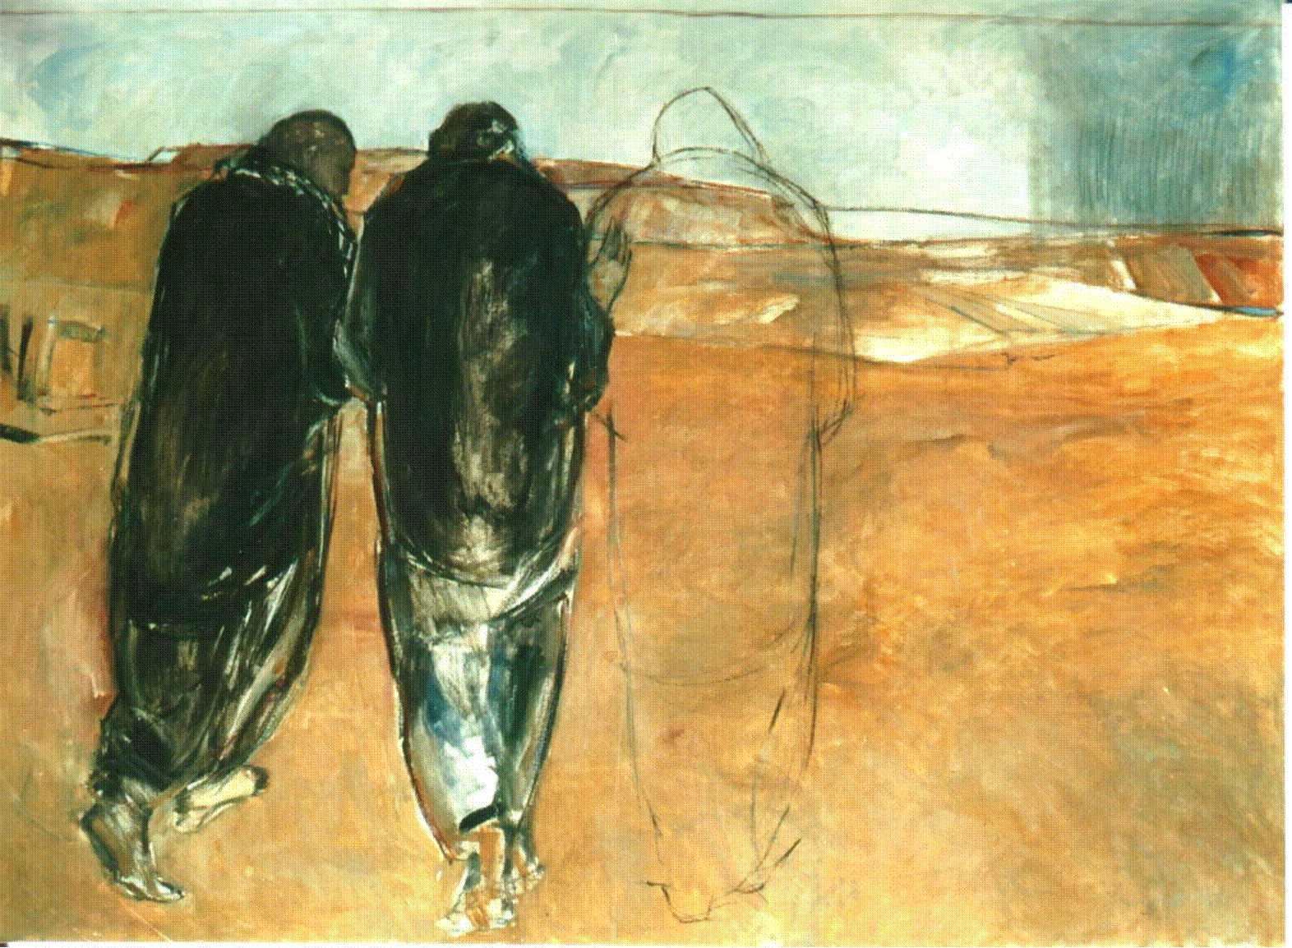

# Janet Brooks-Gerloff, ‘Emmaüs’, Abdij Kornelimünster, Duitsland

*Jan Verheyen – Lier.*

*Allerzielen – 2.11.2013*

*(Inspiratie: o.a. Liturgiekatern, 1ste jg., nr. 1, okt/nov 2013, In uw dienst. Liturgische uitgaven)*